数据结构与算法课程设计报告

题目 景区旅游信息管理系统

院 、 系 计算机与控制工程学院
专 业 计算机科学与技术
班 级 计201-1
姓 名 边明豪
学 号 201970504109
指导教师 武栓虎老师

2021年 12月 20日
目录
1 项目描述 1
2 数据及其逻辑结构分析 1
3 数据的存储结构设计 4
4 项目主要算法 5
5 项目的程序实现 8
6 项目实现结果 22
7 课程设计总结 25

1 项目描述
在旅游景区，经常会遇到游客打听从一个景点到另一个景点的最短路径和最短距离，这类游客不喜欢按照导游图的线路来游览，而是挑选自己感兴趣的景点游览。为于帮助这类游客信息查询，就需要计算出所有景点之间最短路径和最短距离。算法采用迪杰斯特拉算法或弗洛伊德算法均可。建立一个景区旅游信息管理系统，实现的主要功能包括制订旅游景点导游线路策略和制订景区道路铺设策略。
任务中景点分布是一个无向带权连通图，图中边的权值是景点之间的距离。
（1）景区旅游信息管理系统中制订旅游景点导游线路策略，首先通过遍历景点，给出一个入口景点，建立一个导游线路图，导游线路图用有向图表示。遍历采用深度优先策略，这也比较符合游客心理。
（2）为了使导游线路图能够优化，可通过拓扑排序判断图中有无回路，若有回路，则打印输出回路中的景点，供人工优化。
（3）在导游线路图中，还为一些不愿按线路走的游客提供信息服务，比如从一个景点到另一个景点的最短路径和最短距离。在本线路图中将输出任意景点间的最短路径和最短距离。
（4）在景区建设中，道路建设是其中一个重要内容。道路建设首先要保证能连通所有景点，但又要花最小的代价，可以通过求最小生成树来解决这个问题。本任务中假设修建道路的代价只与它的里程相关。
归纳起来，本任务有如下功能模块：（1）创建景区景点分布图；（2）输出景区景点分布图（邻接矩阵）（3）输出导游线路图；（4）判断导游线路图有无回路；（5）求两个景点间的最短路径和最短距离；（6）输出道路修建规划图。（7）主程序用菜单选项供用户选择功能模块。

2 数据及其逻辑结构分析
ADT Graph
{
数据对象：
D1={ai | 1<=i<=n , n>=1 , ai 为int类型};//点的集合
D2={wi|1<=i<=n ,n>=1,wi为int类型};//边权的集合
数据关系:
R={<ai,aj>|ai、aj∈D,1<=i,j<=n,其中每个元素可以有零个或多个前驱元素，可以有零个或多个后继元素。}
基本运算：
void init() //对所有变量的初始化
void build()//建立景区分布图，景区景点数n，经典之间道路个数m，景区起始点start，各道路的起点终点和长度。
void add(int u,int v,int val)//给图加边
void matrix()//邻接表（链式前向星）转化为邻接矩阵，并且输出邻接矩阵
void guide(int x) //dfs导游路线
void dfsprint() //输出导游路线
void topo() //拓扑排序，判断环的个数并且打印环
void query()//用来查询两点间的最短路径，并且输出路径
int djstl(int x,int to) //迪杰斯特拉求两点间最短路径，返回最短距离
void plan() //道路修建规划图,最小生成树输出要修建的道路的两个端点，以及最小花费
void clear()//对所有变量的清除释放
}

- 创建景区景点分布图；
输入景区景点数n，经典之间道路个数m，景区起始点start，各道路的起点终点和长度。
为了节省空间，在输入完n，m之后，指针calloc动态建立各数组的大小。
采用了链式前向星的存图方式来记录景区地图。也就是用数组代替邻接表。因为邻接表的效率要比邻接矩阵快。并且将边insert()到堆heap[]中进行排序。
- 输出景区景点分布图（邻接矩阵）
将邻接表转换为邻接矩阵mapp[][]。双层遍历即可。
- 输出导游线路图；
通过dfs来遍历，将遍历过的点标记*vis,将遍历的点存储到dfspath[]中，最后输出路径即可。
- 判断导游线路图有无回路；
通过拓扑排序，将入读为0的点加入队列que[]，并且记录num[i]的次数，也就是这个点被放进队列的次数，如果等于2，则代表以这个点为起点，这个点为终点形成了环，标记这个点huan[i]==1，便于输出路径。
常规的拓扑排序判环：在一个有向图中选择一个入度为零的点并且num++,从图中删除这个点和所有以它为尾的边,一直重复上述过程直到不存在没有前驱的顶点。如果此时num小于有向图中的顶点数,说明图中存在环。但这样的方式不便于打印环。
- 求两个景点间的最短路径和最短距离；
利用迪杰斯特拉算法，每次对查询的点都进行一次迪杰斯特拉djstl（int from，int to）算法，找出这个from到to的最短路径。在路径松弛过程中记录点的前驱pre，最后输出时倒序存到djstlpath[]中，输出即可。
- 输出道路修建规划图。
通过kruskal算法，从堆顶找出第一个元素也就是边最小的元素，判断其与以及修建的道路是否构成环，若不构成则修建道路，再将其从堆中删除，一直循环进行此步骤，直到道路个数为n-1；
- 主程序用菜单选项供用户选择功能模块。
通过输入1 2 3 4 5 6 7 来对应相应的函数。
下面是类之间调用的程序框图

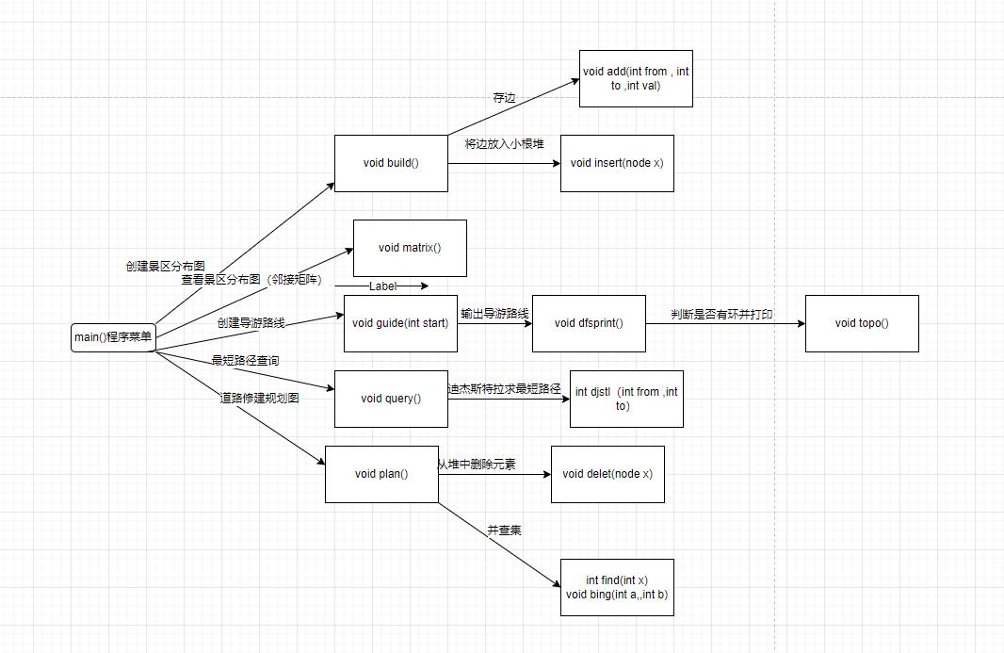

3 数据的存储结构设计
存储边的结构
struct node
{
int u;表示该边的起点
int v;//表示该边的终点
int nextt;// 表示与这个边起点相同的上一条边的编号，值为0表示没有上一条边
int val;//该边权值
node(int fromm,int too,int vall) //构造函数，便于以后存入整条边。
{
u=fromm;
v=too;
val=vall;
}
}*e; //边使用结构体存储，图由边构成。
head[] 头节点数组
head[ i ]表示以 i 为起点的最后一条边的编号。
通过calloc函数对*head和*e动态分配一定空间。

添加边的函数
void add(int u,int v,int val)
{
e[++cnt].v=v; //cnt从1开始 第cnt条边的终点为v
e[cnt].val=val; 第cnt条边的权值为val
e[cnt].nextt=head[u]; 第cnt条边的上条边指向head[u]
head[u]=cnt; head[u]指向cnt
}

项目主要算法
dfs深度优先搜索：邻接表时间复杂度：O（n+e）
深度优先遍历的主要思想就是：首先以一个未被访问过的顶点作为起始顶点，沿当前顶点的边走到未访问过的顶点；当没有未访问过的顶点时，则回到上一个顶点，继续试探访问别的顶点，直到所有的顶点都被访问。
沿着某条路径遍历直到末端，然后回溯，再沿着另一条进行同样的遍历，直到所有的顶点都被访问过为止。
void dfs(int x)
{
for(要枚举的对象)
if(!vis[对象])
{
vis[对象]=1;
dfs(对象);
}
}
迪杰斯特拉：时间复杂度O(n^2)
1）dis[]存储第i个节点到源点的距离，vis[i]=1 代表第i个点是否已经遍历过。
2）遍历所有vis[i] ==0的点，找出dis[i]最小的点 k。
3）遍历与k相连的点j，用 min(dis[j], dis[k] + edge[k][j])来更新 dis[j]。
4）将vis[k] =1;
5) 如果还存在点，返回2）
（堆优化，由于本题目中使用了优先队列堆进行了最小生成树的取边，所以没有再用堆优化迪杰斯特拉，平常都是用stl库的prioprity_queue直接进行堆优化）
堆优化的地方在于：每次找距离源点最近的没被访问过的点时，不用O（n）来寻找，而是直接logn 取堆顶元素来直接用。
时间复杂度O（nlog2 n）

最小生成树kruskal：时间复杂度O（nlog2 n）
按照权值从小到大的顺序选择 n-1 条边，并保证这 n-1 条边不构成回路
具体做法 ：首先构造一个只含 n 个顶点的森林，然后依权值从小到大从连通网中选择边加入到森林中，并使森林中不产生回路，直至森林变成一棵树为止
本次实验查看有无回路使用的是并查集，查看是否在一个集合中。
权值从小到大排序使用的是堆排序。 在下面有介绍。
拓扑排序：时间复杂度O（n+e）
基本思想：
1. 先把入度为0 的节点找到,加入队列。
2.对队列里的点依次进行操作，然后将其入度减一并删除，再次循环步骤1。
拓扑排序判断有无环：
在一个有向图中选择一个入度为零的点并且num++,从图中删除这个点和所有以它为尾的边,一直重复上述过程直到不存在没有前驱的顶点。如果此时num小于有向图中的顶点数,说明图中存在环,否则输出的顶点序列是拓扑序列。
堆的插入删除：时间复杂度O（log2 n）
插入：在一个最小堆之后插入新元素后有可能破坏堆结构，此时需要找到新插入结点的父亲结点，对新堆进行自下而上的调整，使其成为一个最小堆。
删除：堆是队列结构，只能从堆中删除堆顶元素。移除堆顶元素之后，用堆的最后一个节点填补取走的堆顶元素，并将堆的实际元素个数减1。但用最后一个元素取代堆顶元素之后有可能破坏堆，因此需要将对自顶向下调整，使其满足最大或最小堆。

并查集（路径压缩）
初始化 时间复杂度:O(n)
把每个点所在的集合初始化为其自身；时间复杂为O(n).

for(int i =1 ;i<=n ;i++)
{
father[i]=i;
}
查找（路径压缩）时间复杂度：O（1）；
查找元素所在的集合，即根节点。
路径压缩就是在路径上的每个节点都可以直接连接到根上。为了达到这样的效果，Find查找节点时，会依次改变该节点的所有祖先节点的引用到根节点。为以后直接或者间接引用节点的操作加速。
int find(int x)
{
if(x!=father[x])
father[x]=find(father[x]);
return father[x];
}

普通的并查集
while(father[该节点]！=该节点)
{
该节点=father[该节点]；
}
存在的问题就是：有可能树很不平衡，是个瘦高的树导致查找效率非常慢。
合并
将两个元素所在的集合合并为一个集合。
合并之前，应先判断两个元素是否属于同一集合，这可用上面的“查找”操作实现。
void bing(int a,int b )
{
int fa=find(a);
int fb=find(b);
if(father[fa]!=father[fb])
{
father[fa]=fb;
}
}

5 项目的程序实现
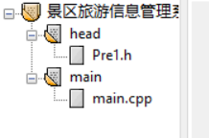
Pre1.h
- struct node
- {
- int u , v, nextt,val;
- node(int fromm,int too,int vall)
- {
- u=fromm;
- v=too;
- val=vall;
- }
- }*e,*heap;
- void init(); //对所有变量的初始化
- void build();//建立景区分布图，景区景点数n，经典之间道路个数m，景区起始点start，各道路的起点终点和长度。
- void add(int u,int v,int val);//给图加边
- void matrix();//邻接表（链式前向星）转化为邻接矩阵，并且输出邻接矩阵
- void guide(int x); //dfs导游路线
- void dfsprint(); //输出导游路线
- void topo(); //拓扑排序，判断环的个数并且打印环
- void query();//用来查询两点间的最短路径，并且输出路径
- int djstl(int x,int to); //迪杰斯特拉求两点间最短路径，返回最短距离
- void plan(); //道路修建规划图,最小生成树输出要修建的道路的两个端点，以及最小花费
- void clear();//对所有变量的清除释放
- void insert(struct node); //堆的插入
- void delet(struct node); //堆的删除
- int find(int x);//并查集找根
- void bing(int a,int b ); //并查集合并集合

main.cpp
- #include<bits/stdc++.h>
- using namespace std;
- /* run this program using the console pauser or add your own getch, system("pause") or input loop */
- #include "Pre1.h"

- int n , m ,start,cnt,heapsize=0;
- int *head,*father,*du,*vis,*dfspath,*que,*topopath,*djstlpath,*pre, guidecnt=0,guidenow=0;
- int mapp[50][50];

- /*********************************************************
- * 功能描述：小根堆的插入
- * 输入参数：无
- * 输出参数：无
- * 返回值：无
- * 其它说明：消息字段之间用分号(;)分隔
- ************************************************************/
- void insert(node x)
- {
- heap[++heapsize]=x;
- int pos=heapsize;
- while(pos!=1)
- {
- if(heap[pos].val>=heap[pos/2].val)break;
- swap(heap[pos],heap[pos/2]);
- pos/=2;
- }
- }
- /*********************************************************
- * 功能描述：小根堆的删除
- * 输入参数：无
- * 输出参数：无
- * 返回值：无
- * 其它说明：消息字段之间用分号(;)分隔
- ************************************************************/
- void delet(node x)
- {
- heap[1]=heap[heapsize];
- heapsize--;
- int pos=1;
- while(pos*2<=heapsize)
- {
- int to = pos*2;
- if(pos*2+1<=heapsize&&heap[pos*2+1].val<heap[pos*2].val)
- to=pos*2+1;
- if(heap[pos].val>heap[to].val)
- swap(heap[pos],heap[to]);
- else
- break;
- pos=to;
- }
- }

- /*********************************************************
- * 功能描述：所有参数的初始化，动态分配内存。
- * 输入参数：无
- * 输出参数：无
- * 返回值：无
- * 其它说明：消息字段之间用分号(;)分隔
- ************************************************************/
- void init()
- {

- head=(int*)calloc((n+10),sizeof(int));
- e=(node *)calloc(2*(m+10),sizeof(node));
- father=(int *)calloc((n+10),sizeof(int));
- du=(int *)calloc((n+10),sizeof(int));
- vis=(int *)calloc((n+10),sizeof(int));
- dfspath=(int *)calloc((n*m),sizeof(int));
- que=(int *)calloc((n+10),sizeof(int));
- topopath=(int *)calloc((n+10),sizeof(int));
- heap=(node *)calloc((n+m+10),sizeof(node));
- pre=(int *)calloc((10000),sizeof(int));
- for(int i = 1 ; i<=n ;i++)
- {

- father[i]=i;

- }
- }
- /*********************************************************
- * 功能描述：所有参数的初始化，也就是清除地图进行再次输入地图。
- * 输入参数：无
- * 输出参数：无
- * 返回值：无
- * 其它说明：消息字段之间用分号(;)分隔
- ************************************************************/
- void clear()
- {
- guidecnt=0,guidenow=0;
- cnt=0;
- heapsize=0;
- free(head);
- free(e);
- free(father);
- memset(mapp,0,sizeof(mapp));
- memset(heap,0,sizeof(heap));
- free(du);
- free(vis);
- free(dfspath);
- free(que);
- free(heap);
- free(topopath);
- free(pre);
- for(int i = 1 ; i<=n ;i++)
- {
- father[i]=i;
- }
- printf("******恭喜 景区信息重置清理完毕!******\n");
- printf("按任意键返回主菜单......\n");
- system("pause");
- return ;
- }
- /*********************************************************
- * 功能描述：迪杰斯特拉算法求单源最短路径
- * 输入参数：无
- * 输出参数：无
- * 返回值：点x到to的最短路径
- * 其它说明：消息字段之间用分号(;)分隔
- ************************************************************/
- int djstl(int x,int to)
- {
- int dis[50],v[50];
- for(int i = 1 ; i<=50 ;i++)
- dis[i]=99999999;
- memset(v,0,sizeof(v));
- memset(pre,0,sizeof(pre));
- dis[x]=0;
- int pos=x;
- v[x]=0;
- for(int j = 1; j <=n ;j++)
- {

- int minn=99999999;
- pos=-1;
- for(int i=1;i<=n;i++)
- {
- if(dis[i]<minn&&v[i]==0)
- {
- minn=dis[i];
- pos=i;

- }
- }
- v[pos]=1;
- for(int i=head[pos];i!=0;i=e[i].nextt)
- {
- if(!v[e[i].v]&&dis[e[i].v]>dis[pos]+e[i].val)
- {
- dis[e[i].v]=dis[pos]+e[i].val;
- pre[e[i].v]=pos;
- }
- }

- }
- return dis[to];
- }
- /*********************************************************
- * 功能描述：并查集寻找根
- * 输入参数：无
- * 输出参数：无
- * 返回值：无
- * 其它说明：消息字段之间用分号(;)分隔
- ************************************************************/

- int find(int x)
- {
- if(x!=father[x])
- father[x]=find(father[x]);
- return father[x];
- }
- /*********************************************************
- * 功能描述：并查集的合并
- * 输入参数：无
- * 输出参数：无
- * 返回值：无
- * 其它说明：消息字段之间用分号(;)分隔
- ************************************************************/
- void bing(int a,int b )
- {
- int fa=find(a);
- int fb=find(b);
- if(father[fa]!=father[fb])
- {
- father[fa]=fb;
- }

- }
- /*********************************************************
- * 功能描述：查询图中两点之间的最短路径，并且输出路径。
- * 输入参数：无
- * 输出参数：无
- * 返回值：无
- * 其它说明：消息字段之间用分号(;)分隔
- ************************************************************/
- void query()
- {
- int from,to,tot=1,path[100];
- printf("******请输入要查询的两个景点******\n");
- printf("!!!输入0 0退出查询!!!\n");
- while(1)
- {
- memset(path,0,sizeof(path));
- tot=1;
- scanf("%d %d",&from,&to);
- if(from==0&&to==0) break;
- if(from==to)
- {
- printf("景点%d到景点%d的最短距离为0\n",from,to);
- cout<<from<<endl;
- continue;
- }
- if(from>n||to>n)
- {
- printf("您的输入不合法，请重新输入！\n");
- printf("按任意键继续......\n");
- system("pause");
- continue;
- }
- int duan;

- duan=djstl(from,to);
- printf("景点%d到景点%d的最短距离为%d\n",from,to,duan);

- path[tot]=to;
- tot++;
- int tem=pre[to];
- while(tem!=from)
- {

- path[tot]=tem;
- tot++;
- tem=pre[tem];
- //cout<<path[tot]<<endl;
- }
- path[tot]=from;
- for(int i = tot ; i>=2; i--)
- {

- printf("%d->",path[i]);
- }
- cout<<path[1];
- cout<<endl;
- }
- printf("按任意键返回主菜单......\n");
- system("pause");

- return ;
- }
- /*********************************************************
- * 功能描述：拓扑排序判断环的个数，并且输出每个环具体是哪些。
- * 输入参数：无
- * 输出参数：无
- * 返回值：无
- * 其它说明：消息字段之间用分号(;)分隔
- ************************************************************/
- void topo() //拓扑排序
- {
- int huancnt=0,tot=2;
- int num[50],huan[50],vistopo[50];
- memset(vistopo,0,sizeof(vistopo));
- memset(num,0,sizeof(num));
- memset(huan,0,sizeof(huan));
- int head=1;
- int tail=0;
- que[++tail]=start;
- du[start]=1;
- while(head<=tail)
- {
- int now=que[head++];
- num[now]++;
- int to=dfspath[tot++];
- du[to]--;
- topopath[now]=to;
- for(int i =1 ; i<=n ;i++)
- {
- if(du[i]==0&&vistopo[i]==0)
- {
- que[++tail]=i;
- vistopo[i]=1;
- }
- }

- }
- for(int i = 1 ; i<=n ;i++)
- {
- if(num[i]==2)
- {
- huan[i]=1;
- huancnt++;
- }
- }
- //打印环;
- printf("\n");
- printf("!!!!!!此导游路线有%d个环!!!!!!\n",huancnt);

- if(huancnt>0)
- {
- for(int i = 1 ; i<=guidecnt ;i++)
- {

- int cnt=0;
- for(int j =i+1 ; j<=guidecnt ;j++)
- {
- if(dfspath[i]==dfspath[j])
- {
- for(int k=i;k<j;k++)
- {
- printf("%d->",dfspath[k]);
- }
- cout<<dfspath[j]<<endl;
- }
- }
- }
- }
- printf("按任意键返回主菜单......\n");
- system("pause");
- return ;
- }

- /*********************************************************
- * 功能描述：用最小生成树Kruskal算法，建立道路修建规划图 。
- * 输入参数：无
- * 输出参数：要修建的道路的两个端点，以及最小花费。
- * 返回值：无
- * 其它说明：消息字段之间用分号(;)分隔
- ************************************************************/

- void plan()
- {

- printf("******道路修建规划图******\n");
- int cc=0,len=0,flag=0;
- for(int i =1 ; i<=m ;i++)
- {
- int u=find(heap[1].u);
- int v=find(heap[1].v);
- if(u==v) continue;
- len+=heap[1].val;
- bing(heap[1].u,heap[1].v);
- printf("%d %d\n",heap[1].u,heap[1].v);
- delet(heap[1]);
- bing(u,v);
- if(++cc==n-1)
- {
- flag=1;
- break;
- }
- }
- cout<<endl;
- printf("******道路修建花费最小总代价为%d!******\n",len);
- printf("按任意键返回主菜单......\n");
- system("pause");
- return ;
- }
- /*********************************************************
- * 功能描述：dfs 建立导游路线图，并且记录路径存放在dfspath[]；
- * 输入参数：无
- * 输出参数：无
- * 返回值：无
- * 其它说明：消息字段之间用分号(;)分隔
- ************************************************************/
- void guide(int x)
- {
- du[x]++;
- guidenow++;
- vis[x]=1;
- dfspath[++guidecnt]=x;
- if(guidenow==n) return ;
- for(int i = head[x] ; i ; i=e[i].nextt)
- {
- int to = e[i].v;

- if(!vis[to])
- {
- guide(to);
- if(guidenow<n)
- {
- dfspath[++guidecnt]=x;
- du[x]++;
- }

- }
- }

- }
- /*********************************************************
- * 功能描述：输出导游路线图
- * 输入参数：无
- * 输出参数：无
- * 返回值：无
- * 其它说明：消息字段之间用分号(;)分隔
- ************************************************************/
- void dfsprint()
- {
- for(int i =1 ;i<=guidecnt-1 ;i++)
- {
- printf("%d->",dfspath[i]);
- }
- cout<<dfspath[guidecnt];
- return ;
- }
- /*********************************************************
- * 功能描述：邻接表（链式前向星）转化为邻接矩阵
- * 输入参数：无
- * 输出参数：图的邻接矩阵
- * 返回值：无
- * 其它说明：消息字段之间用分号(;)分隔
- ************************************************************/
- void matrix()
- {
- printf("******以下为景区地图的邻接矩阵形式******\n");
- for(int i = 1; i <=n ;i++)
- {
- mapp[i][i]=1;
- for(int j = head[i] ; j ; j=e[j].nextt)
- {
- int to=e[j].v;
- mapp[i][to]=1;
- }
- }

- for(int i =1 ; i<=n ;i++)
- {
- for(int j = 1 ;j<=n ;j++)
- {
- printf("%d ",mapp[i][j]);
- }
- cout<<endl;
- }

- printf("按任意键返回主菜单......\n");
- system("pause");
- return ;
- }

- /*********************************************************
- * 功能描述：给图加边，链式前向星存图。
- * 输入参数：无
- * 输出参数：无
- * 返回值：无
- * 其它说明：消息字段之间用分号(;)分隔
- ************************************************************/
- void add(int u,int v,int val)
- {
- e[++cnt].v=v;
- e[cnt].val=val;
- e[cnt].nextt=head[u];
- head[u]=cnt;
- }

- /*********************************************************
- * 功能描述：建立景区分布图
- * 输入参数：景区景点数n，经典之间道路个数m，景区起始点start，各道路的起点终点和长度。
- * 输出参数：无
- * 返回值：无
- * 其它说明：消息字段之间用分号(;)分隔
- ************************************************************/
- void build()
- {
- int u,v,val;

- printf("******正在创建景区分布图ing******\n");
- printf("请输入景区景点数:");
- scanf("%d",&n);
- printf("请输入景点之间的道路个数:");
- scanf("%d",&m);
- printf("请输入景区入口(起始景点):");
- scanf("%d",&start);
- init();
- printf("请输入各道路的起点、终点以及长度：\n");
- for(int i = 1 ; i<=m ;i++)
- {
- cin>>u>>v>>val;
- add(u,v,val);
- add(v,u,val);
- insert(node(u,v,val));
- }
- printf("******建立景区完毕******\n");
- printf("按任意键返回主菜单......\n");
- system("pause");
- return ;
- }
- int main(int argc, char** argv) {
- int op;
- init();

- while(1)
- {
- system("cls");
- printf("欢迎来到景区旅游中心！\n");
- printf("******功能菜单******\n");
- printf("输入相应数字来选择功能\n");
- printf("1 创建景区分布图\n");
- printf("2 景区分布图\n");
- printf("3 导游路线及是否有环\n");
- printf("4 景点最短路径查询\n");
- printf("5 道路修建规划图\n");
- printf("6 清除景区分布图\n");

- scanf("%d",&op);
- switch(op)
- {
- case 1:
- system("cls");
- build();
- break;
- case 2:
- system("cls");
- matrix();
- break;
- case 3:
- system("cls");
- guide(start);
- dfsprint();
- topo();
- break;
- case 4:
- system("cls");
- query();
- break;
- case 5:
- system("cls");
- plan();
- break;
- case 6:
- system("cls");
- clear();
- break;
- }

- }
- return 0;
- }

6 项目实现结果
本项目的菜单界面
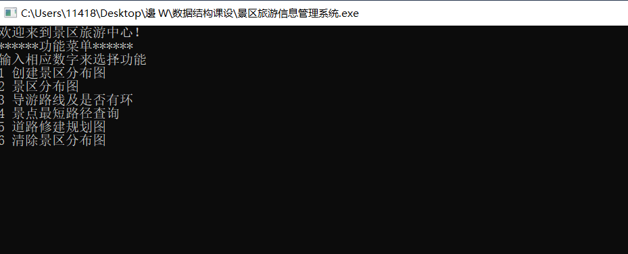

创建景区分布图
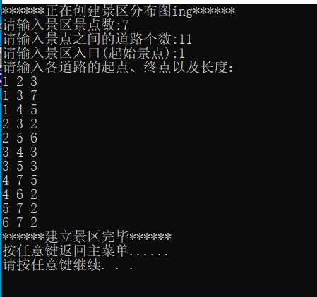
此图如下图所示。
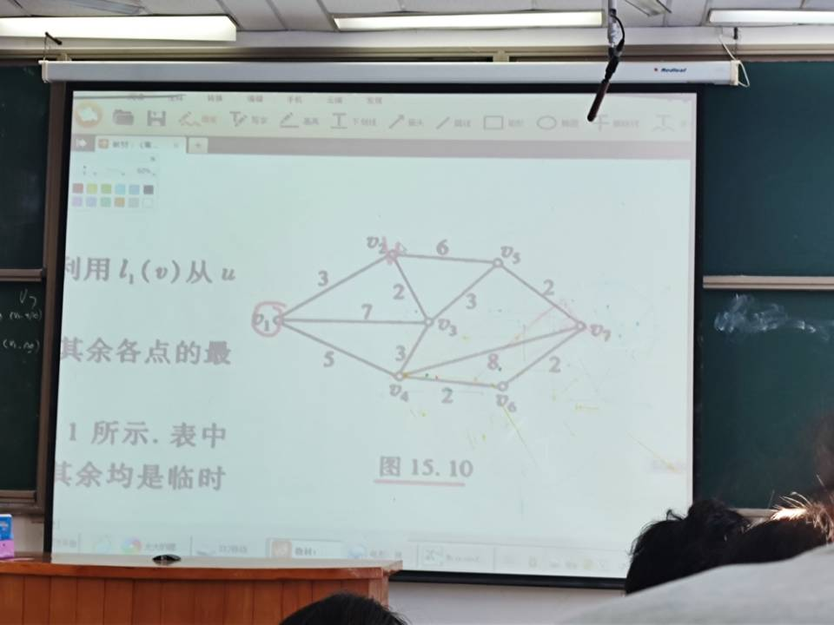
输出景区分布图的邻接矩阵形式

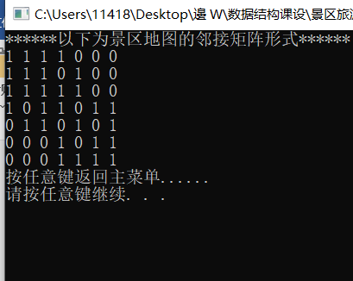
输出导游线路图,判断导游线路图有无回路；
若有回路则输出具体回路
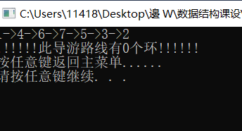

求两个景点间的最短路径和最短距离；
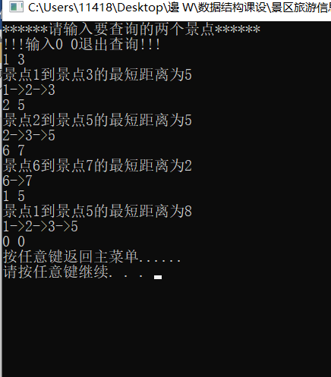
输出道路修建规划图，以及最小花费
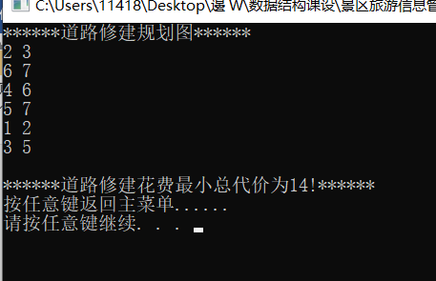
景区信息清理重置
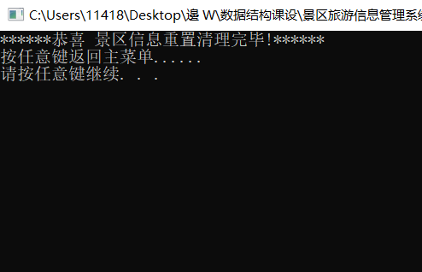

7 课程设计总结
本次数据结构课程设计实现了第一次亲手完成算是庞大的项目，亲自体会到了完成一个项目处处的细节。在之前学习算法刷题的时候经常眼高手低，只学会思路就不想实现了，这次课程设计虽然都是不难的算法，但是亲自实现这么多确实处处碰壁，调bug时间远远超过了写代码时间，在一些总是不易想到的细节出错。并且通过实现本次项目发现，之前刷单个题目的时候只需要掌握思路就可以了，但是像是做这种工程，需要考虑整体的框架，各个类之间如何调用，以及如何尽量美化界面，对操作者更加友好，现在发现学习整个项目的框架也很重要。并且一个大项目是多个文件组成的，也是首次使用c++体会到了多文件组织的形式，实现了项目的多文件。在之前使用C++做题时，经常调用stl来实现思路，比如vector，map，priority_queue等，导致了对这些基础东西的本质底层实现的比较少，本次课程设计手写了堆、队列等一些stl，深刻理解了这些东西的内部构成，本次课设收获还是非常大的。在以后学习中要多注重底层实现，也就是说注重怎么造车轮而不是使用车轮，这会走得更远。
参考文献
【1】李春葆.等. 数据结构教程（第五版）.北京:清华大学出版社.2017.

数据结构课程设计成绩评价表
课程目标 | 评价依据 | 评价指标及标准 | 满分 | 学生自评 | 教师确认
课程目标1：能分析常用算法的时间、空间复杂性，设计出合理的存储结构和结构清晰、正确、易读、复杂性较好的算法。 | 项目验收、源程序、设计报告中“4 项目主要算法”、“5 项目的程序实现” | 源程序：程序排版规范，一句一行，缩格排放；程序中的注释适当，每一个函数前，通过注释给出了关于功能、接口的说明。 | 3 | 3
课程目标1：能分析常用算法的时间、空间复杂性，设计出合理的存储结构和结构清晰、正确、易读、复杂性较好的算法。 | 项目验收、源程序、设计报告中“4 项目主要算法”、“5 项目的程序实现” | 难度：解决问题需要较复杂的数据结构，使用简单线性结构此项不得分。 | 3 | 3
课程目标1：能分析常用算法的时间、空间复杂性，设计出合理的存储结构和结构清晰、正确、易读、复杂性较好的算法。 | 项目验收、源程序、设计报告中“4 项目主要算法”、“5 项目的程序实现” | 答辩：正确回答相关问题。连续两个问题回答错误此项不得分。 | 4
课程目标2：能分析软件需求并建模，并用程序设计语言实现，针对具体的应用问题，在合理设计的基础上，编写并调试程序，完成应用问题的求解。 | 项目验收、源程序、设计报告中“4 项目主要算法”、“5 项目的程序实现”和“6 项目实现结果”部分。 | 难度：解决问题需要较复杂的数据结构，使用简单线性结构此项不得分。 | 3 | 3
 | 项目验收、源程序、设计报告中“4 项目主要算法”、“5 项目的程序实现”和“6 项目实现结果”部分。 | 结构：程序模块功能划分合理，接口清晰、高效。 | 3 | 3
 | 项目验收、源程序、设计报告中“4 项目主要算法”、“5 项目的程序实现”和“6 项目实现结果”部分。 | 功能：完整、正确实现功能要求，对数据增删改查功能齐全。 | 2 | 2
 | 项目验收、源程序、设计报告中“4 项目主要算法”、“5 项目的程序实现”和“6 项目实现结果”部分。 | 程序组织：程序采用多文件组织，采用单文件方案此项不得分。 | 3 | 3
 | 项目验收、源程序、设计报告中“4 项目主要算法”、“5 项目的程序实现”和“6 项目实现结果”部分。 | 界面：采用菜单或图形用户界面，或者有好的交互性能（如游戏）。 | 2 | 2
 | 项目验收、源程序、设计报告中“4 项目主要算法”、“5 项目的程序实现”和“6 项目实现结果”部分。 | 报告：按模板要求写作，格式符合规范，算法描述清晰，实现表述完整。 | 2 | 2
 | 项目验收、源程序、设计报告中“4 项目主要算法”、“5 项目的程序实现”和“6 项目实现结果”部分。 | 答辩：正确回答相关问题。连续两个问题回答错误此项不得分。 | 15 | /
课程目标3：理解设计技术参数的要求及实现方式，创建需求模型，设计解决方案。 | 课程设计报告中“1 项目描述”、“2 数据及其逻辑结构分析” 和“3数据的存储结构设计”部分 | 项目描述清晰、完整 | 5 | 5
课程目标3：理解设计技术参数的要求及实现方式，创建需求模型，设计解决方案。 | 课程设计报告中“1 项目描述”、“2 数据及其逻辑结构分析” 和“3数据的存储结构设计”部分 | 用抽象数据类型（ADT）正确描述要解决问题的抽象模型。 | 5 | 5
课程目标3：理解设计技术参数的要求及实现方式，创建需求模型，设计解决方案。 | 课程设计报告中“1 项目描述”、“2 数据及其逻辑结构分析” 和“3数据的存储结构设计”部分 | 报告：按模板要求写作，格式符合规范，结构分析和设计能结合图形表述（如类图、流程图等）。 | 5 | 4
课程目标3：理解设计技术参数的要求及实现方式，创建需求模型，设计解决方案。 | 课程设计报告中“1 项目描述”、“2 数据及其逻辑结构分析” 和“3数据的存储结构设计”部分 | 答辩：正确回答相关问题。连续两个问题回答错误此项不得分。 | 5 | /
课程目标4：能通过分析系统各模块的时间、空间复杂度、设计评价实验，根据实验的技术参数，对比并选择合适的解决方案。 | 课程设计报告中 “4 项目主要算法”和“5 项目的程序实现”部分 | 正确分析和讨论主要算法的时间、空间复杂度。 | 2 | 2
课程目标4：能通过分析系统各模块的时间、空间复杂度、设计评价实验，根据实验的技术参数，对比并选择合适的解决方案。 | 课程设计报告中 “4 项目主要算法”和“5 项目的程序实现”部分 | 报告：按模板要求写作，格式符合规范，测试数据可以验证设计方案。 | 3 | 3
课程目标4：能通过分析系统各模块的时间、空间复杂度、设计评价实验，根据实验的技术参数，对比并选择合适的解决方案。 | 课程设计报告中 “4 项目主要算法”和“5 项目的程序实现”部分 | 答辩：正确回答相关问题。连续两个问题回答错误此项不得分。 | 5 | /
课程目标5：能综合运用数据结构、算法、数学等多种知识，对问题进行分析，通过各种建模工具，描述问题的解决方案，选择合适的编程工具，实现软件功能。 | 课程设计报告中“2 数据及其逻辑结构分析” 和“3数据的存储结构设计”部分 | 报告：按模板要求写作，格式符合规范，设计部分能采用建模工具描述（如UML等） | 5 | 4
课程目标6：具备独立工作能力，合理利用文献资料，不抄袭，遵守工程职业道德和规范，能利用软件工具分析实际问题，设计高效算法，并提高算法的健壮性。。 | 源程序、设计报告整体 | 报告：无抄袭，参考文献引用规范。 | 10 | 10
 | 源程序、设计报告整体 | 答辩：正确回答相关问题。 | 5 | /
课程目标7：能够使用专业图表表示问题需求和设计思想。能利用图文，清楚表述解决问题的方案，与老师同学讨论交流，并能用专业术语回答问题。撰写报告符合规范。 | 设计报告、验收答辩 | 报告：按模板要求写作，（手写）字迹清楚，书写工整，或（打印）版面在边距、行距等方面处理恰当，整体可读性好，文中图表正确、恰当。 | 5 | 5
 | 设计报告、验收答辩 | 答辩：能用技术术语正确回答相关问题。 | 5 | /
合 计 |  |  | 100
注：请在验收答辩前，对除“答辩”以外的其他项目完成自评。

